Slovenská technická univerzita v Bratislave

Fakulta informatiky a informačných technológií

Ilkovičova 2, 842 16 Bratislava 4

Môj obľúbený podnik

Adam Mészáros, Michal Bubán

Študijný program: Informatika

Ročník: 2

Krúžok: Ut 8:00, DIGI

Predmet: Princípy softvérového inžinierstva

Vedúci projektu: Ing. Ivan Srba PhD.

Ak. rok: 2017/2018

Obsah

1 Úvod 6

1.1 Účel a rozsah dokumentu 6

1.2 Prehľad dokumentu 6

1.3 Odkazy a zdroje 7

1.4 Použitá notácia 7

2 Opis riešeného problému 9

2.1 Ciele projektu 9

2.1.1 Abstraktné ciele: 9

2.2 Funkčné vlastnosti produktu 9

2.3 Nie-funkčné vlastnosti produktu 10

3 Biznis procesný model 11

3.1 Aktéri 13

3.2 Zdroje 13

3.3 Procesy 14

3.3.1 BP01 Pridanie podniku do systému 14

3.3.2 BP02 Vyhľadanie podniku v zozname 14

3.3.3 BP03 Vytvorenie hodnotenia 15

3.3.4 BP04 Nahlásenie hodnotenia 16

3.3.5 BP05 Kontrola nahlásenia 17

3.3.6 BP06 Odporučenie podniku priateľovi 18

3.3.7 BP07 Prijatie/zamietnutie odporúčania 19

4 Revízia opisu riešeného problému 21

5 Požiadavky na informacný systém 22

5.1 Špecifikácia požadovaného riešenia 22

5.1.1 Aktéri 22

5.1.2 BP01 Pridanie podniku do systému 23

5.1.2.1 UC04 Vyplň údaje o podniku 23

5.1.2.2 UC05 Pridaj podrobné informácie 25

5.1.2.3 UC12 Skontroluj údaje 26

5.1.3 BP02 Vyhľadanie podniku v zozname 27

5.1.3.1 UC03 Vyhľadaj podnik 28

5.1.3.2 UC14 Zvoľ parametre filtrovania podnikov 30

5.1.4 BP03 Vytvorenie hodnotenia 31

5.1.4.1 UC06 Vyber kategóriu hodnotenia 32

5.1.4.2 UC07 Ohodnoť podnik 33

5.1.5 BP04 Nahlásenie hodnotenia 33

5.1.5.1 UC08 Nahlás hodnotenie 34

5.1.5.2 UC09 Pridaj komentár k nahláseniu 34

5.1.6 BP05 Kontrola nahlásenia 35

5.1.6.1 UC10 Skontroluj nahlásené hodnotenie 36

5.1.6.2 UC11 Uprav hodnotenie 36

5.1.6.3 UC13 Potvrď zmenu hodnotenia 37

5.2 Sumarizácia tried 37

5.2.1 Rozhranie 37

5.2.2 Správcovia 37

5.2.3 Údaje 37

5.3 Ďalšie požiadavky 38

6 Revízia prípadov použitia 39

7 Zhodnotenie 40

Príloha A Zápisy z cvicení 41

A.1 Cvičenie 2 41

A.2 Cvičenie 3 41

A.3 Cvičenie 4 42

Zadanie

Vytvorte informačný systém na hodnotenie obchodov a reštaurácií. Každý používateľ si môže pridať svoje obľúbené podniky, resp. vyhľadať v existujúcich, ktoré potom uvidia jeho priatelia. Podniky sa v systéme delia jednak podľa kategórií služieb a tovaru, ktoré ponúkajú (hotové jedlo, mrazené ovocie, papiernictvo, ...) a jednak podľa kategórií cieľovej skupiny (lacný obchod, top kvalita, hipsterský podnik, vegan, raw, umelci kresliaci fixkami, ...). Používatelia môžu hodnotiť a komentovať podnikom jednotlivé kategórie služieb a tovarov (podnik môže mať pre rôzne kategórie rôzne hodnotenie). Navyše môžu prostredníctvom systému odporučiť svojim priateľom niektorý z podnikov. Priatelia môžu následne takéto odporúčanie buď prijať alebo odmietnuť. Používatelia majú navyše možnosť nahlásiť nevhodné komentáre, ktoré následne kontrolujú zamestnanci portálu. Zamestnanci portálu zodpovední za jednotlivé kategórie môžu navyše obsah ľubovoľne editovať.

Slovník pojmov a skratiek

|  |  |
| --- | --- |
| Pojem | Význam |
| Nahlásenie hodnotenia (skrátene len nahlásenie) | Hodnotenie môže byt nahlásené iným používateľom ak nespĺňa pravidlá, obsahuje vulgarizmy alebo je obsahovo prázdne. |
| Používateľ/užívateľ | Neregistrovaná, registrovaná alebo prihlásená osoba, ktorá využíva funkcie systému. |
| Profil podniku | Detailné informácie o podniku obsahujúce napr. polohu, typ, otváracie hodiny,... |
| Správca | Osoba zodpovedná za chod systému, kontroluje nahlásenia vytvorené používateľmi. |
| Systém | Zoznam podnikov s ich profilmi obsahujúcimi detailné informácie. |

# Úvod

## Účel a rozsah dokumentu

Michal Bubán

Predkladaný dokument obsahuje špecifikáciu softvérového systému určeného na propagáciu podnikov. Podniky sú do systému pridávané používateľmi systému, vďaka čomu si používatelia z tohto zoznamu môžu vytvárať zoznam vlastných obľúbených podnikov.

Dokument je výsledkom študentského projektu v predmete Princípy softvérového inžinierstva. Na projekte sme ako dvojica pracovali 2 hodiny týždenne na cvičeniach, 2 hodiny každý týždeň v pondelok na pravidelných tímových stretnutiach a približne ďalšie 2 až 4 hodiny každý zvlášť osobitne.

Dokument je určený pre nášho zákazníka, teda spoločnosť, ktorá si u nás objednala vytvorenie systému a pre zvyšok tímu analytikov, vývojárov a testerov.

## Prehľad dokumentu

Adam Mészáros

Opis riešeného problému sa nachádza v kapitole 2. Sú v ňom definované konkrétne aj abstraktné ciele projektu, funkčné a nie-funkčné vlastnosti systému. V kapitole 3, Biznis procesný model, sú načrtnuté biznis procesy prebiehajúce v systéme a ich aktéri, zdroje, ciele a im pridružené informácie.

Podiel priebežnej práce autorov v jednotlivých týždňoch:

|  |  |  |  |
| --- | --- | --- | --- |
|  | Opis zmien | Adam Mészáros | Michal Bubán |
| 2. týždeň | Založenie projektu, definovanie cieľov a vlastností | 60% | 40% |
| 3. týždeň | Vytvorenie časti "Opis riešeného problému" | 50% | 50% |
| 4. týždeň | Vytváranie diagramov, procesov, aktérov a zdrojov, práca na časti "Biznis procesný model" | 40% | 60% |
| 5. týždeň |  |  |  |
| 6. týždeň |  |  |  |
| 7. týždeň |  |  |  |
| 8. týždeň |  |  |  |
| 9. týždeň |  |  |  |
| 10. týždeň |  |  |  |
| 11. týždeň |  |  |  |

Podiel práce autorov na jednotlivých kontrolných bodoch:

|  |  |  |
| --- | --- | --- |
| **Kontrolný bod** | **Adam Mészáros** | **Michal Bubán** |
| 1. Opis riešeného problému | 50% | 50% |
| 2.1. Prehľad biznis procesov | 45% | 55% |
| 2.2. Aktéri a zdroje | 60% | 40% |
| 2.3. Biznis procesy | 45% | 55% |
| 3. Revízia prvej etapy |  |  |
| 4.1. Prípady použitia |  |  |
| 4.2. Čiastkové modely údajov |  |  |
| 4.3. Diagramy sekvencií a diagramy tried pre prípady použitia |  |  |
| 5.1. Opis tried a ich vlastností |  |  |
| 5.2. Model údajov |  |  |
| 6. Revízia prípadov použitia |  |  |
| 7. Ďalšie požiadavky |  |  |
| 8. Ostatné časti |  |  |

## Odkazy a zdroje

Adam Mészáros

[1] ŠIMKO, J. - ŠIMKO, M. - BIELIKOVÁ M. 2017. *Softvérové inžinierstvo v otázkach a odpovediach.* Bratislava: Slovenská technická univerzita v Bratislave, 2017. 252 s. ISBN 978-80-227-4669-4

## Použitá notácia

Adam Mészáros

1. Opis stereotypov použitých v diagramoch.

|  |  |  |
| --- | --- | --- |
| Stereotyp | Rozširovaný element | Opis |
| input | Asociácia (Association) | Vstup tvorený informáciou alebo zdrojom pre akciu v systéme. |
| output | Asociácia (Association) | Výstup z vykonania akcie v systéme. Končí v objektoch zdroj, cieľ a informácia. |
| process | Aktivita (Activity) | Akcia aktéra v systéme. |
| resource | Objekt (Object) | Zdroj pre akciu v systéme alebo výsledok akcie. |
| goal | Objekt (Object) | Cieľ akcie, resp. očakávaný dosiahnutý výsledok po vykonaní akcie. |
| information | Objekt (Object) | Dodatočná informácia ku akcii, či už ako dodatok k jej vykonaniu alebo dodatok k výsledku po jej vykonaní. |

# Opis riešeného problému

Adam Mészáros, Michal Bubán

## Ciele projektu

Adam Mészáros 60%, Michal Bubán 40%

1. **Zvýšenie návštevnosti podnikov, prevádzok a obchodov**

- zvýšenie návštevnosti prostredníctvom nami vytvoreného systému zvýši zisky podnikom ktoré sú v našom systéme zobrazené užívateľom

- zvýšenie návštevnosti sa prejaví na vyšších tržbách

1. **Získavanie odozvy na poskytnuté služby od zákazníka**

- z dôvodu skvalitnenia služieb a zvýšenia tržieb je pre podniky vhodné dostávať spätnú odozvu, ktorú je možné ľahko analyzovať a podľa toho upraviť svoje podnikanie

1. **Poskytnúť propagáciu podnikov, prevádzok a obchodov za nižšie náklady**

- tento systém umožní prevádzkam dostupnú a viditeľnú propagáciu pre veľký počet ľudí za relatívne nízkych nákladov

- zníženie nákladov na propagáciu sa prejaví na celkovom finančnom obrate firmy

1. **Sprehľadnenie ponuky prevádzok**

- zákazník rýchlejšie získa prehľad o rôznych prevádzkach, ktorý následne môže rôzne filtrovať, napr. podľa ceny, vzdialenosti a pod...

- podniky si získajú mnoho nových zákazníkov

1. **Zdieľanie odporúčaní na prevádzky zákazníkmi**

- používatelia môžu zdieľať svoje obľúbené prevádzky na sociálnych sieťach, čo bude prínosom pre iných potenciálnych zákazníkov ale aj pre jednotlivé prevádzky

- zákazník pritiahne ďalších nových zákazníkov

### Abstraktné ciele:

1. **Zvýšenie kvality ponúkaných služieb**

- zvýšenie kvality jedál ktoré zákazníci konzumujú

1. **Zjednodušenie podnikania**

- prevádzky sa ľahko dostanú ku novým zákazníkom, môžu mať prehľad o konkurencii ale aj o momentálnych trendoch

1. **Zníženie zaťaženia pracovníkov podnikov**

- reštaurácie napr. budú ľahšie manažovať objednávky

1. **Ľahšie získavanie informácii o podnikoch**

- napr. poloha (čiže adresa), otváracie hodiny, ceny, menu,...

1. **Priamy kontakt podnikov so zákazníkmi**

- vzájomná komunikácia podnikov a zákazníkov zlepší kvalitu služieb

## Funkčné vlastnosti produktu

Michal Bubán

Vytváraný informačný systém bude umožňovať zákazníkom prehľadávať ponuku podnikov ako sú reštaurácie, obchody a iné prevádzky, ich zdieľanie a hodnotenie.

1. Pridávanie podnikov do systému a ich evidencia podľa kategórii
2. Zjednodušenie vyhľadávania, filtrovanie podľa rôznych parametrov
3. Komentovanie a hodnotenie služieb
4. Propagácia podnikov
5. Vytváranie zoznamu obľúbených podnikov
6. Evidovanie priateľstva s inými používateľmi a odporúčanie podnikov
7. Odporúčanie podnikov
8. Prezeranie profilov pridaných podnikov

Tento systém bude samostatne stojaci produkt s prepojením na sociálne siete ako je Facebook, Twitter a iné, prostredníctvom zdieľania.

Užívatelia systému (cieľová skupina 15-50 rokov) budú môcť pridávať podniky, vytvárať zoznam obľúbených, odporúčať podniky iným priateľom a hodnotiť podniky. Pre podniky tak vzniká vynikajúca možnosť propagovať sa za nízke náklady a zlepšovať svoje služby na základe odozvy od zákazníkov.

Informačný systém nie je vyvíjaný pre žiadny konkrétny podnik, ale jeho služby môžu byť globálne využívané používateľmi po celom svete.

## Nie-funkčné vlastnosti produktu

Adam Mészáros

Informačný systém bude riešený ako sieťová aplikácia prístupná z internetu, prostredníctvom webových prehliadačov a mobilných aplikácii. Očakávame že systém bude využívaný stovkami ľudí. Systém bude umožňovať vytvorenie vlastného profilu ale aj prihlásenie prostredníctvom sociálnych sietí a následné zdieľanie. Zároveň umožňuje anonymné prehliadanie bez registrácie.

Rozhranie bude jednoduché, prehľadné, moderné a intuitívne na používanie. Pri návrhu rozhrania sa bude brať ohľad na dotykové obrazovky a používateľov so zdravotným postihnutím.

Ochrana predstavuje ochranu osobných údajov, ochranu pred výpadkom (ochrana serverov) elektrického prúdu, ochrana proti útokom, použitie šifrovania dát a bežných bezpečnostných prvkov (https).

Ľahko modifikovateľný a ľahko rozšíriteľný systém na nové zariadenia, systémy a pridanie nových prvkov do systému. Napr. nové kategórie podnikov, nové spôsoby prihlásenia.

Očakávame, že informačný systém bude využívaný veľkým množstvom ľudí vo veku 15 až 50 rokov.

# Biznis procesný model

Adam Mészáros 40%, Michal Bubán 60%

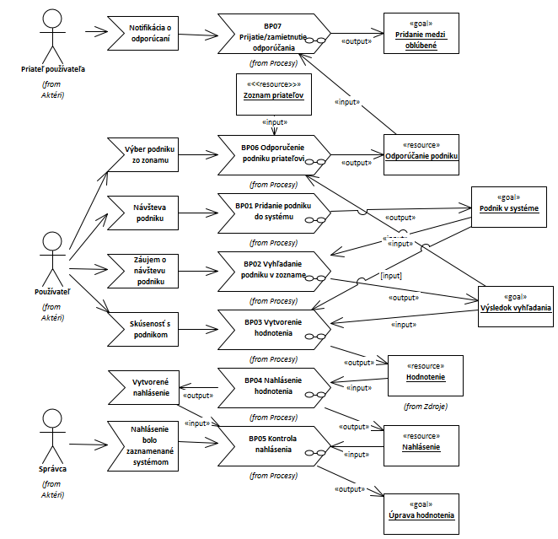

1. Biznis procesný model

Nahlásenie

|  |  |
| --- | --- |
| «resource» | Adam Mészáros |

Nahlásenie nevhodného hodnotenia alebo hodnotenia porušujúceho pravidlá užívateľom správcovi systému.

Object1

|  |  |
| --- | --- |
|  | Michal Bubán |

Odporúčanie podniku

|  |  |
| --- | --- |
| «resource» | Michal Bubán |

Odporúčaný podnik užívateľom inej osobe.

Podnik v systéme

|  |  |
| --- | --- |
| «goal» | Michal Bubán |

Profil podniku v systéme obsahujúci detailný popis podniku.

Pridanie medzi obľúbené

|  |  |
| --- | --- |
| «goal» | Adam Mészáros |

Zaradenie podniku do vlastného zoznamu obľúbených.

Výsledok vyhľadania

|  |  |
| --- | --- |
| «goal» | Michal Bubán |

Užší zoznam podnikov ako výsledok hľadania podľa textu alebo filtrovaním parametrov.

Zoznam priateľov

|  |  |
| --- | --- |
| «<<resource>>» | Michal Bubán |

Úprava hodnotenia

|  |  |
| --- | --- |
| «goal» | Adam Mészáros |

Hodnotenie čiastočne upravené alebo zmazané správcom po nahlásení.

Nahlásenie bolo zaznamenané systémom

|  |  |
| --- | --- |
|  | Adam Mészáros |

Do zoznamu nahlásených hodnotení bolo pridané ďalšie.

Notifikácia o odporúčaní

|  |  |
| --- | --- |
|  | Adam Mészáros |

Oznámenie užívateľovi o tom, že mu bolo zaslané odporučenie na podnik.

Návšteva podniku

|  |  |
| --- | --- |
|  | Michal Bubán |

Používateľ fyzicky navštívil podnik.

Prihlásenie do systému

|  |  |
| --- | --- |
|  | Adam Mészáros |

Užívateľ sa prihlásil do systému.

Skúsenosť s podnikom

|  |  |
| --- | --- |
|  | Michal Bubán |

Reálna skúsenosť používateľa s podnikom, ktorú užívateľ opíše v hodnotení podniku.

Vytvorené nahlásenie

|  |  |
| --- | --- |
|  | Adam Mészáros |

Nahlásenie nevhodného alebo pravidlá porušujúceho hodnotenia bolo vytvorené užívateľom.

Výber podniku zo zoznamu

|  |  |
| --- | --- |
|  | Michal Bubán |

Používateľ si zo zoznamu podnikov vyberie jeden konkrétny a zobrazí si jeho profil.

Záujem o návštevu podniku

|  |  |
| --- | --- |
|  | Michal Bubán |

Používateľ prejavil záujem o návštevu podniku.

## Aktéri

Viacerí významní aktéri identifikovaní počas biznis analýzy:

**Používateľ**

**Priateľ používateľa**

**Správca**

Používateľ

|  |  |
| --- | --- |
|  | Michal Bubán |

Používateľ je zaregistrovaný v systéme a môže pridávať podniky, vytvárať si zoznam obľúbených, hodnotiť ostatné podniky a posielať odporúčania priateľom. Odhadovaný vek používateľov je 15 až 50 rokov.

Priateľ používateľa

|  |  |
| --- | --- |
|  | Michal Bubán |

Priateľ používateľa nemusí byt registrovaný na portáli. Po obdržaní odporúčania na podnik môže toto odporúčanie prijať alebo odmietnuť. Najprv sa ale musí zaregistrovať a prihlásiť. Odporúčaný podnik po prijatí bude vložený do jeho vlastného zoznamu.

Správca

|  |  |
| --- | --- |
|  | Adam Mészáros |

Správca preveruje nahlásenia hodnotení. V prípade, že hodnotenie porušuje pravidlá hodnotenie upraví alebo zmaže.

## Zdroje

Hodnotenie

|  |  |
| --- | --- |
| «resource» | Michal Bubán |

Hodnotenie je spätná väzba pre používateľov systému. Reflektuje kvalitu ponúkaných služieb podnikov. Podniky môžu byt zoradené podľa hodnotenia.

Zoznam podnikov v systéme

|  |  |
| --- | --- |
| «resource» | Michal Bubán |

Zoznam podnikov v systéme je ako knižnica s knihami. Podniky môžu byt do zoznamu pridávané. Môžu byt prezerané užívateľmi a hodnotené.

## Procesy

### BP01 Pridanie podniku do systému

Adam Mészáros

Pridaním podniku sa vytvára zoznam podnikov s informáciami o jednotlivých podnikoch (poloha, otváracie hodiny, ponúkané služby, hodnotenie, dostupnosť pre postihnutých).

Michal Bubán

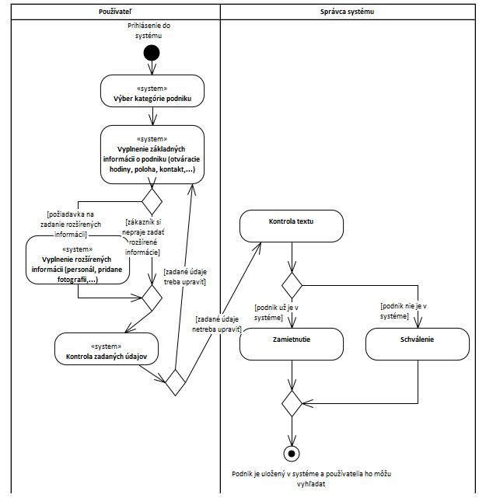

1. Pridanie podniku do systému

### BP02 Vyhľadanie podniku v zozname

Michal Bubán

Vyhľadanie môže prebiehať prostredníctvom textu alebo filtrovaním zoznamu na základe nejakých parametrov ako je vzdialenosť, ponúkaný typ služieb,... Výsledkom hľadania je užší zoznam podnikov.

Michal Bubán

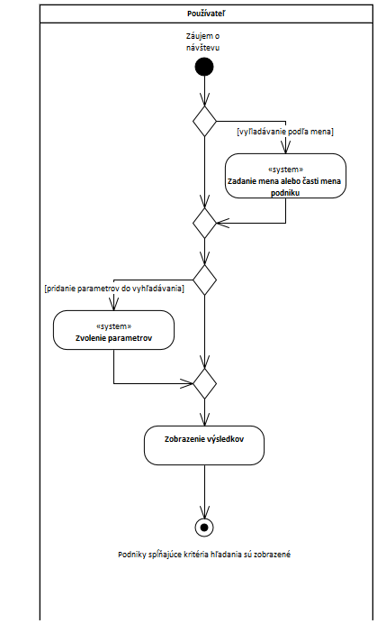

1. Vyhľadanie podniku v systéme

### BP03 Vytvorenie hodnotenia

Michal Bubán

Užívateľ môže vytvoriť hodnotenie konkrétneho podniku v ktorom môže vyjadriť svoju spokojnosť/nespokojnosť s poskytnutými službami a produktami. Toto hodnotenie sa podieľa na celkovom hodnotení podniku a zobrazuje sa iným používateľom.

Michal Bubán

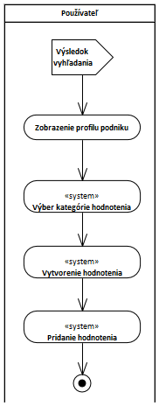

1. Vytvorenie hodnotenia

### BP04 Nahlásenie hodnotenia

Adam Mészáros

Nahlásením hodnotenia sa zaeviduje hodnotenie v systéme nahlásení a je prekontrolované správcom.

Michal Bubán

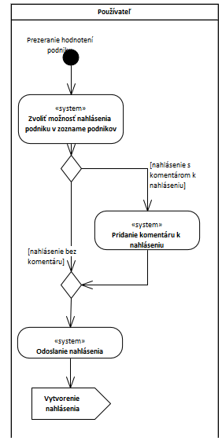

1. Nahlásenie hodnotenia

### BP05 Kontrola nahlásenia

Adam Mészáros 50%, Michal Bubán 50%

Kontrola nahlásenia je proces, ktorý sa spúšťa po tom, čo je hodnotenie pridané do systému a nahlásené inými používateľmi aby sa odstránili nevhodné alebo obsahovo prázdne hodnotenia podnikov (teda také, čo nespĺňajú pravidlá).

Michal Bubán

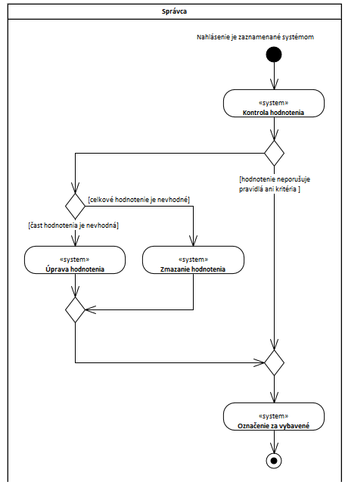

1. Kontrola nahlásenia

### BP06 Odporučenie podniku priateľovi

Michal Bubán

Odporučenie podniku je odoslanie profilu podniku priateľovi používateľa, ktorý následne toto odporučenie zamietne alebo príjme. Na to aby ho prijal musí byť v systéme zaregistrovaný a prihlásený. Následne sa podnik zobrazí v jeho zozname.

Michal Bubán

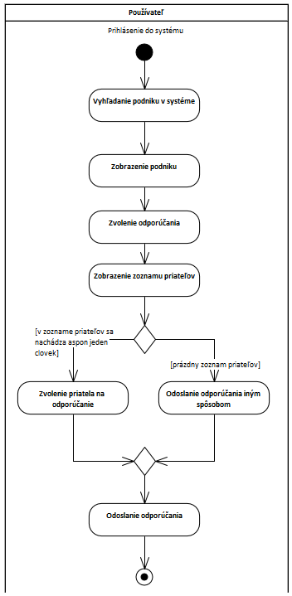

1. Odporučenie podniku priateľovi

### BP07 Prijatie/zamietnutie odporúčania

Michal Bubán 60%, Adam Mészáros 40%

Priateľ používateľa môže prijať alebo zamietnuť odporučenie na podnik od iného používateľa.

Michal Bubán

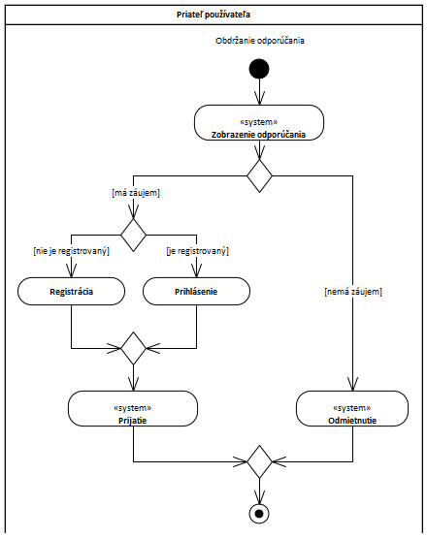

1. Prijatie/zamietnutie odporúčania

# Revízia opisu riešeného problému

Pridanie funkcionality "Evidovanie priateľstva" medzi funkčné ciele.

Odporúčanie v BP modeli premenované na "Odporúčanie podniku".

Odstránené resources "Zoznam nahlásení" a "Zoznam podnikov v systéme", keďže sa tam nachádzajú iné 2 s rovnakou funkcionalitou.

Zmenené číslovanie BP z viac-menej náhodného poradia na logické poradie postupnosti.

Pridaný resource "Zoznam priateľov" a jeho zahrnutie do BP06.

Zmenený BP01 Pridanie podniku - pridaný výber kategórie podniku, zadanie informácii o podniku, kontrola údajov a loop späť v prípade chybného zadania.

Premodelovaný BP02 "Vyhľadanie podniku", aby bolo možné kombinovať obe možnosti vyhľadávania.

Výsledok vyhľadania pridaný ako recieve do BP03 (výsledok z iného BP).

Pridanie activity "Výber kategórie hodnotenia" v BP03.

Premenovaná actity "Nahlásenie hodnotenia" v BP04 (aby nebol rovnaký ako názov BP).

# Požiadavky na informačný systém

## Špecifikácia požadovaného riešenia

### Aktéri

Adam Mészáros

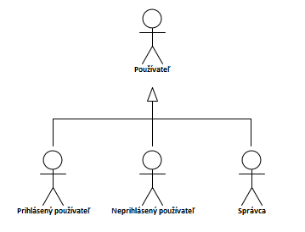

1. Aktéri

Neprihlásený používateľ

|  |  |
| --- | --- |
| Používateľ | Adam Mészáros |

Môže využívať iba tie funkcie systému, ktoré si nevyžadujú prihlásenie.

Používateľ

|  |  |
| --- | --- |
|  | Adam Mészáros |

Rola všeobecného používateľa informačného systému.

Prihlásený používateľ

|  |  |
| --- | --- |
| Používateľ | Adam Mészáros |

Môže využívať všetky funkcie systému.

Správca

|  |  |
| --- | --- |
| Používateľ | Michal Bubán |

Môže využívať všetky funkcie systému a zároveň upravovať obsah.

Collaboration1

|  |  |
| --- | --- |
|  | Adam Mészáros |

### BP01 Pridanie podniku do systému

Adam Mészáros

Adam Mészáros

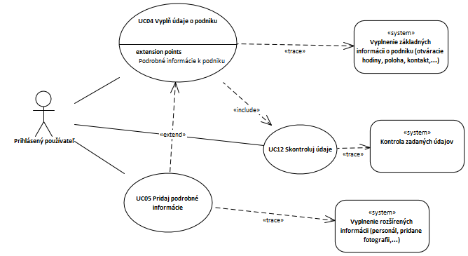

1. BP01 Pridanie podniku do systému

#### UC04 Vyplň údaje o podniku

Adam Mészáros

Prípad použitia pre vyplnenie údajov do profilu novo-pridaného podniku. Používateľ chce pridať navštívený podnik s ktorým má skúsenosť do systému.

Predpoklady

1. Predpoklady – Podnik nie je zaradený do systému.

Dôsledky

1. Dôsledky – Ak podnik v systéme neexistuje, je pridaný, ak v systéme existuje, používateľ môže upraviť údaje o podniku resp. ohodnotiť ho.

Body rozšírenia

1. Podrobné informácie k podniku

Vyplnenie údajov o podniku

Hlavný scenár vyplnenia údajov o podniku

|  |  |
| --- | --- |
| Kroky | |
| 1. | Používateľ zvolí možnosť pridania nového podniku do systému |
| 2. | Systém zobrazí formulár na pridanie podniku a pridanie podrobnejších informácii vďaka UC05 Pridaj podrobné informácie |
| 3. | Používateľ vyplní základné údaje (meno, adresa,...) |
| 4. | Systém porovná zadané údaje s existujúcim zoznamov podnikov |
| 5. | Systém umožní pridanie podniku ak podnik neexistuje |
| 6. | Používateľ vyplní formulár údajmi |
| 7. | Systém zobrazí potvrdzovaciu stránku |
| 8. | Používateľ akceptuje údaje |
| 9. | Prípad použitia končí |

|  |  |  |
| --- | --- | --- |
| Alternatívne scenáre | | |
| Od kroku | Po krok | Alternatívny scenár |
| 5a | End | Zadané údaje sa zhodujú a používate+ ich upraví |

Neodoslanie formulára s hodnotením

|  |  |
| --- | --- |
| Kroky | |
| 1. | Systém nezaeviduje hodnotenie |
| 2. | Systém sa vráti späť na profil hodnoteného podniku |

|  |  |  |
| --- | --- | --- |
| Alternatívne scenáre | | |
| Od kroku | Po krok | Alternatívny scenár |

Zadané údaje sa zhodujú a používateľ ich upraví

Alternatívny scenár pre prípad keď zadané údaje sa zhodujú s už existujúcimi údajmi podniku - podnik sa už nachádza v systéme

|  |  |
| --- | --- |
| Kroky | |
| 1. | Systém umožní používateľovi upraviť údaje v existujúcom profile podniku |
| 2. | Používateľ môže upraviť údaje v existujúcom profile |
| 3. | Prípad použitia končí |

|  |  |  |
| --- | --- | --- |
| Alternatívne scenáre | | |
| Od kroku | Po krok | Alternatívny scenár |

Zadané údaje sa zhodujú a používateľ ukončí pridávanie podniku

|  |  |
| --- | --- |
| Kroky | |
| 1. | Systém umožní používateľovi upraviť údaje v existujúcom profile podniku |
| 2. | Používateľ |

|  |  |  |
| --- | --- | --- |
| Alternatívne scenáre | | |
| Od kroku | Po krok | Alternatívny scenár |

Michal Bubán

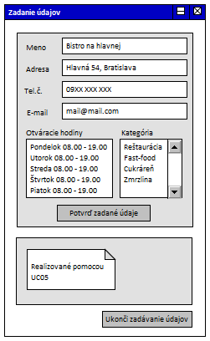

1. UC04 Vyplň údaje o podniku

#### UC05 Pridaj podrobné informácie

Adam Mészáros

Prípad použitia pre pridanie podrobných a detailných údajov k podnikom. Používateľ môže ku pridávanému podniku pridať podrobnejšie údaje ako sú napríklad spoje MHD k najbližšej zastávke, možnosť parkovania, dostupnosť pre ZŤP.

Predpoklady

1. Predpoklady – Podnik je pridávaný do systému.

Dôsledky

1. Dôsledky – Podrobné údaje sú pridané k profilu podniku.

Body rozšírenia

Hlavný scenár pre pridanie podrobných informácii k podniku

Hlavný scenár umožňujúci pridať podrobnejšie informácie ku pridávanému podniku

|  |  |
| --- | --- |
| Kroky | |
| 1. | Systém zobrazí možnosť pridania podrobnejších informácii |
| 2. | Používateľ zvolí túto možnosť |
| 3. | Systém ponúkne formuláre na vyplnenie podrobných údajov (menu, ponuka, poloha na mape, najbližšia zastávka MHD, parkovanie,...) |
| 4. | Používateľ vyplní údaje |
| 5. | Systém zobrazí potvrdzovaciu správu |
| 6. | Prípad použitia končí |

|  |  |  |
| --- | --- | --- |
| Alternatívne scenáre | | |
| Od kroku | Po krok | Alternatívny scenár |

Michal Bubán

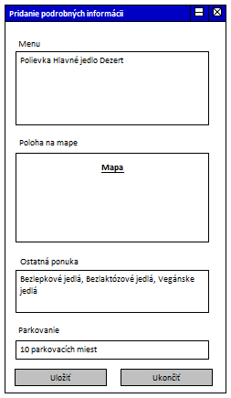

1. UC05 Pridaj podrobné informácie

#### UC12 Skontroluj údaje

Adam Mészáros

Prípad použitia pre kontrolu pridaných údajov novo-pridaného podniku

Predpoklady

1. Predpoklady – Profil novo-pridávaného podniku je vyplnený.

Dôsledky

1. Dôsledky – Formát a obsah údajov je korektný. Kontroluje sa dĺžka telefónneho čísla, e-mailová adresa alebo URL adresa.

Body rozšírenia

Kontrola údajov pridávaného podniku

Hlavný scenár kontroly údajov pridávaného podniku

|  |  |
| --- | --- |
| Kroky | |
| 1. | Systém zobrazí údaje používateľovi |
| 2. | Používateľ vykoná revíziu a potvrdí zadané údaje |
| 3. | Systém akceptuje zadané údaje |
| 4. | Systém vykoná kontrolu údajov a informuje používateľa |
| 5. | Používateľ opraví chybné údaje |
| 6. | Systém zobrazí možnosť potvrdenia zadaných údajov |
| 7. | Používateľ akceptuje zadané údaje |
| 8. | Prípad použitia končí |

|  |  |  |
| --- | --- | --- |
| Alternatívne scenáre | | |
| Od kroku | Po krok | Alternatívny scenár |
| 7a | 4 | Zadané údaje sú chybné |

Zadané údaje sú chybné

Alternatívny scenár umožňujúci opravu zadaných údajov (zlá forma telefónneho čísla, chýbajúce podstatné informácie)

|  |  |
| --- | --- |
| Kroky | |
| 1. | Ak používateľ opäť zadal nesprávne údaje, znovu opraví zadané údaje |

|  |  |  |
| --- | --- | --- |
| Alternatívne scenáre | | |
| Od kroku | Po krok | Alternatívny scenár |

Michal Bubán

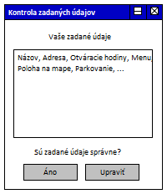

1. UC12 Skontroluj údaje

### BP02 Vyhľadanie podniku v zozname

Adam Mészáros

Adam Mészáros

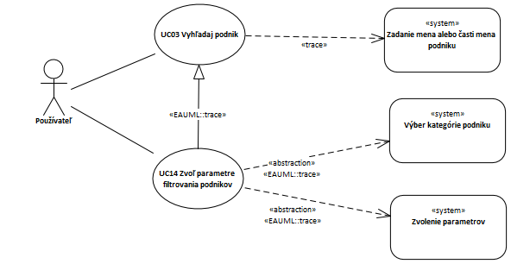

1. BP02 Vyhľadanie podniku v zozname

#### UC03 Vyhľadaj podnik

Adam Mészáros

Prípad použitia pre vyhľadanie podniku. Používateľ má záujem vyhľadať jeden alebo viacero podnikov v systéme.

Predpoklady

1. Predpoklady – Podnik môže byt evidovaný v systéme.

Dôsledky

1. Dôsledky – Ak sa podnik v systéme nachádza, resp. podniky spĺňajúce zadané kritéria, zobrazia sa. Ak žiadny z podnikov nespĺňa zadané kritéria zobrazí sa správa o tom že taký podnik neexistuje.

Body rozšírenia

Vyhľadanie podniku v systéme

Hlavný scenár vyhľadania podniku v systéme

|  |  |
| --- | --- |
| Kroky | |
| 1. | Používateľ zvolí kľúčové slová pre vyhľadávanie (spravidla názov, časť názvu alebo miesto), alebo konkretizuje rozsah vyhľadávania pomocou UC14 Zvoľ parametre filtrovania podnikov |
| 2. | Systém vyhľadá odpovedajúce podniky v zozname podnikov a zobrazí ich |
| 3. | Používateľ si zvolí hľadaný podnik |
| 4. | Systém zobrazí zvolený podnik |
| 5. | Prípad použitia končí |

|  |  |  |
| --- | --- | --- |
| Alternatívne scenáre | | |
| Od kroku | Po krok | Alternatívny scenár |
| 1a | End | Podnik neexistuje |
| 1b | 2 | Používateľ zadá parametre |

Podnik neexistuje

Alternatívny scenár pre prípad kedy sa podnik v systéme nenachádza

|  |  |
| --- | --- |
| Kroky | |
| 1. | Podnik spĺňajúci kritéria hľadania sa v systéme nenachádza |

|  |  |  |
| --- | --- | --- |
| Alternatívne scenáre | | |
| Od kroku | Po krok | Alternatívny scenár |

Používateľ zadá parametre

Alternatívny scenár pridanie filtra parametrov ku hľadaniu podniku v systéme

|  |  |
| --- | --- |
| Kroky | |
| 1. | Používateľ chce hľadať aj podľa filtra parametrov |
| 2. | Podnik zobrazí možnosť filtrovania podľa parametrov (lokalita, cena, typ služieb,...) |
| 3. | Používateľ si zvolí filtre parametrov |

|  |  |  |
| --- | --- | --- |
| Alternatívne scenáre | | |
| Od kroku | Po krok | Alternatívny scenár |

Michal Bubán

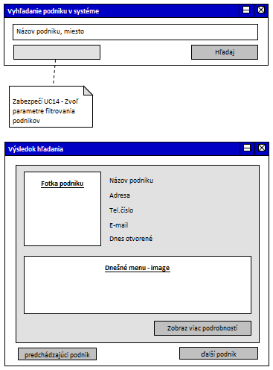

1. UC03 Vyhľadaj podnik

#### UC14 Zvoľ parametre filtrovania podnikov

Adam Mészáros

Prípad použitia pre konkretizovanie parametrov ktoré vyhľadávaný podnik resp. podniky majú spĺňať.

Predpoklady

1. Predpoklady – Profily podnikov obsahujú údaje podľa ktorých je možné kategorizovať.

Dôsledky

1. Dôsledky – Rozsah zobrazených podnikov je zúžený alebo rozšírený podľa parametrov.

Body rozšírenia

Hlavný scenár

Hlavný scenár predstavujúci filtrovanie parametrov podnikov pri vyhľadávaní.

|  |  |
| --- | --- |
| Kroky | |
| 1. | Používateľ vyhľadáva podnik pričom môže zadať názov pomocou UC03 Vyhľadaj podnik resp. hľadať len podľa parametrov |
| 2. | Systém zobrazí kategórie podľa ktorých je možné filtrovať |
| 3. | Používateľ si zvolí filtrovanie parametrov |
| 4. | Systém zobrazí iba podniky, ktoré spĺňajú filtrovanie parametrov |
| 5. | Prípad použitia končí |

|  |  |  |
| --- | --- | --- |
| Alternatívne scenáre | | |
| Od kroku | Po krok | Alternatívny scenár |

Michal Bubán

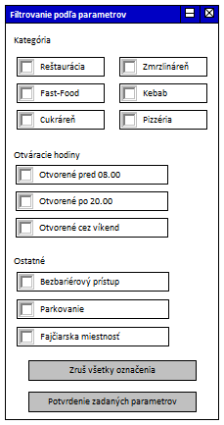

1. UC14 Zvoľ parametre filtrovania podnikov

### BP03 Vytvorenie hodnotenia

Adam Mészáros

Adam Mészáros

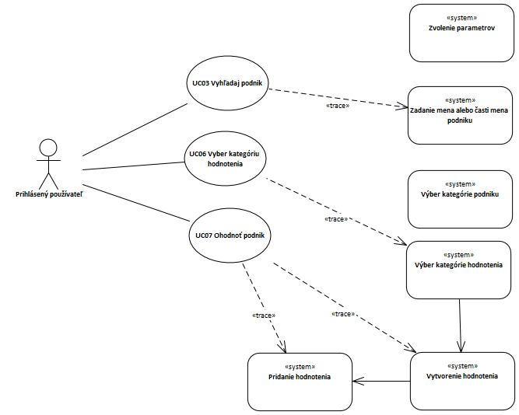

1. BP03 Vytvorenie hodnotenia

#### UC06 Vyber kategóriu hodnotenia

Adam Mészáros

Prípad použitia slúžiaci na výber kategórie hodnotenia

Predpoklady

1. Predpoklady – Používateľ chce hodnotiť len niektoré časti svojej skúsenosti s podnikom. Napr. nechce hodnotiť dostupnosť podniku lebo býva priamo oproti.

Dôsledky

1. Dôsledky – Pri hodnotení podniku sa používateľovi zobrazia formuláre odpovedajúce kategóriám ktoré si praje hodnotiť.

Body rozšírenia

Hlavný scenár

Hlavný scenár výberu kategórie hodnotenia podniku používateľom.

|  |  |
| --- | --- |
| Kroky | |
| 1. | Používateľ zvolí možnosť hodnotenia podniku |
| 2. | Systém zobrazí formuláre na vyplnenie hodnotenia ku rôznym kategóriám podniku (kvalita služieb, cena, dostupnosť, personál,..) |
| 3. | Používateľ zvolí kategórie na hodnotenie |
| 4. | Prípad použitia končí |

|  |  |  |
| --- | --- | --- |
| Alternatívne scenáre | | |
| Od kroku | Po krok | Alternatívny scenár |

#### UC07 Ohodnoť podnik

Adam Mészáros

Prípad použitia pre ohodnotenie podniku v systéme

Predpoklady

1. Predpoklady – Používateľ chce zverejniť svoju spätnú väzbu na služby ponúkané podnikom.

Dôsledky

1. Dôsledky – Spätná väzba od používateľa sa zobrazí v profile podniku a podieľa sa na celkovom hodnotení podniku, podľa ktorého môžu byt podniky v UC03 Vyhľadaj podnik vyhľadávané.

Body rozšírenia

Hlavný scenár

Ohodnotenie podniku umožní používateľovi ohodnotiť zvolený podnik

|  |  |
| --- | --- |
| Kroky | |
| 1. | Používateľ ohodnotí vybraný podnik vo vybraných kategóriách |
| 2. | Systém zobrazí hodnotenie |
| 3. | Používateľ potvrdí svoje hodnotenie |
| 4. | Systém zaeviduje hodnotenie a zobrazí ho medzi ostatnými hodnoteniami |
| 5. | Prípad použitia končí |

|  |  |  |
| --- | --- | --- |
| Alternatívne scenáre | | |
| Od kroku | Po krok | Alternatívny scenár |

### BP04 Nahlásenie hodnotenia

Adam Mészáros

Adam Mészáros

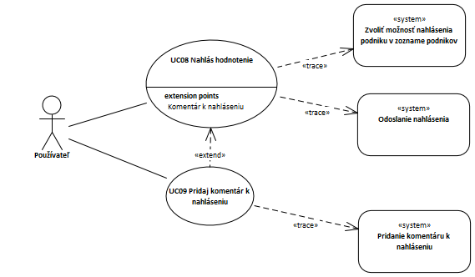

1. BP04 Nahlásenie hodnotenia

#### UC08 Nahlás hodnotenie

Adam Mészáros

Prípad použitia pre nahlásenie podniku používateľom

Predpoklady

1. Predpoklady – Profil podniku obsahuje aspoň jedno hodnotenie.

Dôsledky

1. Dôsledky – Nahlásenie je zaevidované v systéme.

Body rozšírenia

1. Komentár k nahláseniu

Hlavný scenár

Hlavný scenár predstavujúci nahlásenie nevhodného hodnotenia podniku používateľom.

|  |  |
| --- | --- |
| Kroky | |
| 1. | Používateľ zvolí možnosť nahlásiť hodnotenie |
| 2. | Systém zobrazí formulár nahlásenia |
| 3. | Používateľ vyplní formulár a potvrdí pričom ho môže rozšíriť o komentár UC09 Pridaj komentár k nahláseniu |
| 4. | Systém zaeviduje nahlásenie |
| 5. | Prípad použitia končí |

|  |  |  |
| --- | --- | --- |
| Alternatívne scenáre | | |
| Od kroku | Po krok | Alternatívny scenár |

#### UC09 Pridaj komentár k nahláseniu

Adam Mészáros

Prípad použitia pre pridanie komentára k nahláseniu

Predpoklady

1. Predpoklady – Systém zobrazil formulár nahlásenia.

Dôsledky

1. Dôsledky – Komentár je pridaný ku nahláseniu.

Body rozšírenia

Hlavný scenár

Scenár opisujúci pridanie vlastného komentára ku nahláseniu hodnotenia, komentár môže obsahovať osobné dôvody prečo sa rozhodol nahlásiť hodnotenie.

|  |  |
| --- | --- |
| Kroky | |
| 1. | Používateľ nahlasuje hodnotenie |
| 2. | Systém umožní pridať komentár k nahláseniu |
| 3. | Používateľ pridá komentár k nahláseniu |
| 4. | Systém zaeviduje komentár spolu s nahlásením |
| 5. | Prípad použitia končí |

|  |  |  |
| --- | --- | --- |
| Alternatívne scenáre | | |
| Od kroku | Po krok | Alternatívny scenár |

### BP05 Kontrola nahlásenia

Adam Mészáros

Adam Mészáros

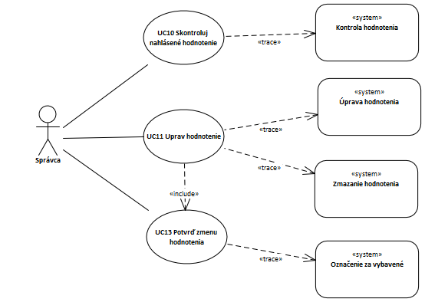

1. BP05 Kontrola nahlásenia

#### UC10 Skontroluj nahlásené hodnotenie

Adam Mészáros

Prípad použitia pre kontrolu nahláseného hodnotenia

Predpoklady

1. Predpoklady – Nahlásenie je zaevidované v systéme

Dôsledky

1. Dôsledky – Nahlásenie je alebo nie je akceptované

Body rozšírenia

Hlavný scenár

|  |  |
| --- | --- |
| Kroky | |
| 1. | Systém eviduje nahlásenie |
| 2. | Správca zvolí nahlásenie |
| 3. | Systém zobrazí informácie o nahlásení a nahlásené hodnotenie |
| 4. | Správca skontroluje nahlásený komentár |
| 5. | Koniec prípadu použitia |

|  |  |  |
| --- | --- | --- |
| Alternatívne scenáre | | |
| Od kroku | Po krok | Alternatívny scenár |

#### UC11 Uprav hodnotenie

Adam Mészáros

Prípad použitia pre úpravu alebo vymazanie nahláseného hodnotenia, ktoré správca označil za platné nahlásenie

Predpoklady

1. Predpoklady – Hodnotenie bolo zaevidované systémom a označené správcom ako akceptované

Dôsledky

1. Dôsledky – Hodnotenie zaevidované v systéme sa čiastočne zmení alebo vymaže

Body rozšírenia

Basic Path

|  |  |
| --- | --- |
| Kroky | |
| 1. | Správca chce upraviť nahlásené hodnotenie ktorého nahlásenie bolo akceptované v UC10 Skontroluj nahlásené hodnotenie |
| 2. | Systém zobrazí formulár na úpravu hodnotenia |
| 3. | Používateľ upraví hodnotenie a potvrdí úpravu |
| 4. | Systém zaeviduje pozmenené hodnotenie |
| 5. | Prípad použitia končí |

|  |  |  |
| --- | --- | --- |
| Alternatívne scenáre | | |
| Od kroku | Po krok | Alternatívny scenár |

#### UC13 Potvrď zmenu hodnotenia

Adam Mészáros

Prípad použitia pre potvrdenie úpravy alebo vymazania hodnotenia.

Predpoklady

1. Predpoklady – Hodnotenie bolo pozmenené a zmena je zaevidovaná v systéme

Dôsledky

1. Dôsledky – Zmena je zaevidovaná v systéme a upravené hodnotenie je zobrazené v profile podniku

Body rozšírenia

Hlavný scenár

|  |  |
| --- | --- |
| Kroky | |
| 1. | Správca skontroloval a pozmenil hodnotenie |
| 2. | Systém vyžiada potvrdenie |
| 3. | Správca potvrdí zmenu |
| 4. | Systém upravené hodnotenie uloží v systéme |
| 5. | Prípad použitia končí |

|  |  |  |
| --- | --- | --- |
| Alternatívne scenáre | | |
| Od kroku | Po krok | Alternatívny scenár |

## Sumarizácia tried

### Rozhranie

### Správcovia

### Údaje

Adam Mészáros



1. Model údajov informačného systému

## Ďalšie požiadavky

# Revízia prípadov použitia

-Zmenené číslovanie BP  
-Pridaný resource zoznam priateľov  
-Rozšírená activity vypĺňanie údajov v BP01  
-Premenovaná swimlane Systém na Správca systému v BP01  
-Odstránená acitivty vytvorenie profilu v BP01  
-Pridaná activity výber kategórie podniku v BP01  
-Pridaná možnosť kombinovaného vyhľadávania v BP02  
-Výsledok vyhľadávania vstupuje do BP03 ako Send  
-Premenovaná activity nahlásenie hodnotenia v BP04

# Zhodnotenie

1. Zápisy z cvičení
   1. Cvičenie 2

**Dostali sme nasledovné informácie ku nášmu projektu na tému "Môj obľúbený podnik":**

1. webová aplikácia
2. zbierať hodnotenia
3. viacero miest
4. registrácia, viem si pridať môj obľúbený podnik (resp. vidieť ostatné pridané inými ľuďmi)
5. sú organizované (podľa mesta, podľa kategórii)
6. jedlo, zmrzlina, obchod s oblečením, papiernictvo, čokoľvek,...
7. organizovanie podľa cieľovej skupiny
8. filtrácia výsledkov
9. podniky môžem hodnotiť a komentovať (aj v rôznych kategóriách)
10. viem odporučiť nejakým iným priateľom ktoré môže prijať alebo odmietnuť
11. bude tam možnosť tie hodnotenia a príspevky nahlasovať a zamestnanci portálu ich budú kontrolovať (moderátori)
12. zamestnanci to môžu editovať
13. identifikovať procesy
    1. Cvičenie 3

**Identifikácia biznis procesov:**

1. Donáška jedla - zrušené
2. Rezervácia stola - zrušené
3. Komunikácia medzi zákazníkom a podnikom - zrušené
4. Ohodnotenie
5. Vyhľadanie svojho podniku
6. Pridanie podniku
7. Registrácia užívateľa - zrušené
8. Vytvorenie hodnotenia
9. Nahlásenie hodnotenia
10. Editovanie komentárov
11. Pridanie podniku medzi obľúbené
12. Odporúčanie podniku
13. Prijatie/zamietnutie odporúčania

**Aktéri:**

1. Používatelia
2. Zamestnanec podniku - zrušené
3. Zamestnanci portálu - admin pre kontrolu komentár, admin pre systém, zodpovedný za pripojenie podniku
4. Priateľ používateľa

**Zdroje:**

1. Zoznam prevádzok
2. Zoznam používateľov
3. Hodnotenie podnikov

Musíme sa opýtať:

Máme to riešiť z pohľadu tých podnikov alebo z pohľadu toho portálu?

Na konzultácii sme riešili náš biznis procesný model, ciele, funkčné a nie-funkčné vlastnosti produktu. Po konzultácii sme dospeli k záveru že "objednávka jedla" v našom produkte nie je potrebná a ak by sme ju zahrnuli do tohto projektu išlo by o tzv. "gold plating", preto sme ju do nášho projektu nezahrnuli.

K týmto prvým častiam projektu sa budeme musieť priebežne naďalej vracať a vylepšovať ich (je nám momentálne jasné že sme nevyladili všetko na 100% dobre).

* 1. Cvičenie 4

Dostali sme feedback na náš biznis procesný model podľa ktorého sme ho upravili. Prekonzultovali sme jednotlivé biznis procesy, eventy, zdroje, aktérov a informácie v biznis procesnom modeli.

Treba pridať číslovanie biznis procesov.